План

организационно - массовых мероприятий в объединении

«Природа и мы» на 2017-2018 уч.год.

Рук. Минбулатовой Т.А.

|  |  |  |  |
| --- | --- | --- | --- |
| № | Направление деятельности | сроки | Результат исполнения |
| 1.  2.  3.  4.  5.  6.  7.  8.  9.  10.  11.  12.  13.  14.  15.  16.  17.  18.  19.  20.  21.  22.  23.  24.  25.  26.  27. | Оформление выставки в Д К  «Спартак» посвященному августовскому совещанию  учителей.  Проведение ознакомительной  экскурсии.  Ознакомления администрации  зак.гимназия им. М. Горького с планами совместно проводимых мероприятий.  Принять активное участие на  Празднике «Урожай-2017».  Осенняя экскурсия на тему:  «Здравствуй осень».  Проведение в закреп.школе мероприятия: «Берегите нашу Землю».  Подготовка к Новому году в объединении « Природа и мы».  Участие в новогодней акции  «Чтобы не вырубались ели».  Участие на новогоднем утреннике.  Прочитать доклад для прочтения в школе «Природа и человек».  Экскурсия на тему «Жизнь растений зимой».  Проведение конкурса «Живая  Земля».  Проведение конкурса «Моя родная природа».  Участие в конференции ко «Дню воды».  Экскурсия на тему «Жизнь растений весной».  Проведения мероприятия в зак.гимназии им. М.Горького на тему: «Прилет птиц».  Участие на празднике  «День птиц».  Участие в конференции ко  «Дню земли».  Участие в конкурсе исследовательских работ  «Актуальные проблемы экологии»  Проведение городской экологической олимпиады.  Участие в городской выставке, посвященной «Дню мира и труда».  Участие в слете юных экологов  Участие в слете с/х профессий.  Принять участие в конкурсе  «Мир глазами детей».  Участие в выставке ко «Дню защиты детей».  Участие в конкурсе ко «Дню охраны окружающей среды».  Представить отчеты по мероприятиям по мере их проведения. | август  сентябрь  сентябрь  октябрь  ноябрь  ноябрь  декабрь  декабрь  декабрь  октябрь  февраль  февраль  март  март  апрель  апрель  апрель  декабрь  ноябрь  ноябрь  май  июнь  июнь  июнь  в теч. года  июнь  июнь |  |

**Отчет**

**О проведенном открытом занятии в гимназии имени М. горького в объединении «Природа и мы» руководителя объединения Минбулатовой Тоиты Асраддиновны.**

**Дата проведения: 17 ноября 2017 учебный год.**

**Место проведения: гимназия М. Горького кабинет**

**биологии.**

**Охват уч-ся: 15чел.7 класс.**

**Время проведения:13.00.**

**Присутствовали: Атаева К . А. и Джабраилова Р.А.**

**17 ноября 2017г. в гимназии провели открытое занятие в 2 группе 2 года обучения в объединении «Природа и мы».**

**Тема открытого занятия: «Выгонка нарциссов».**

**Цель открытого занятия: Научиться получать позднюю выгонку луковичных в зимнее время на примере нарциссов.**

**Оборудование: Цветочный горшок, лопаточка, ножницы , почва, вода, луковицы нарциссов.**

**Ход занятия**

**1. Орг . момент.**

**2.беседа.**

**3.слайды, видеофильмы про нарциссы.**

**4. Практическая часть.**

**5. Закрепление.**

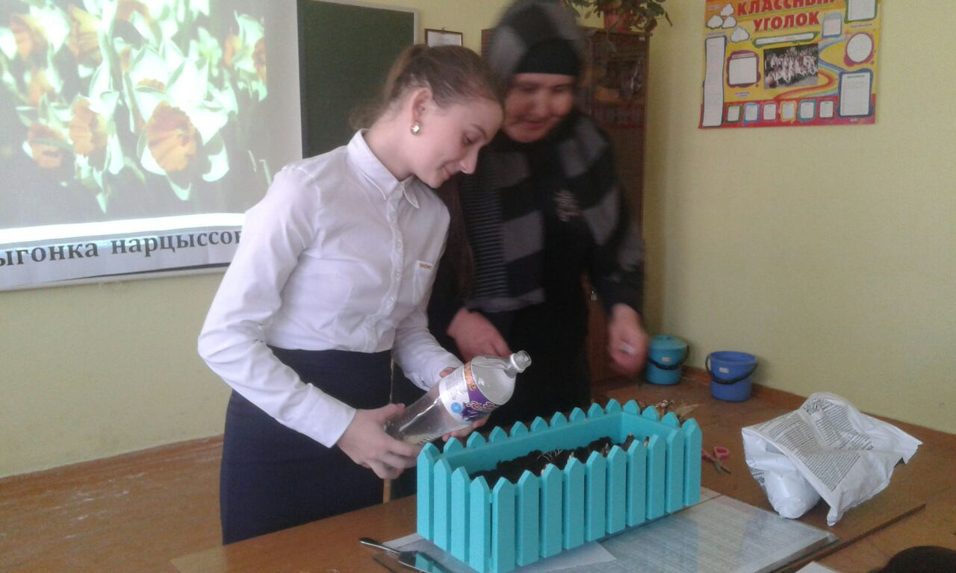

**Практическая часть**

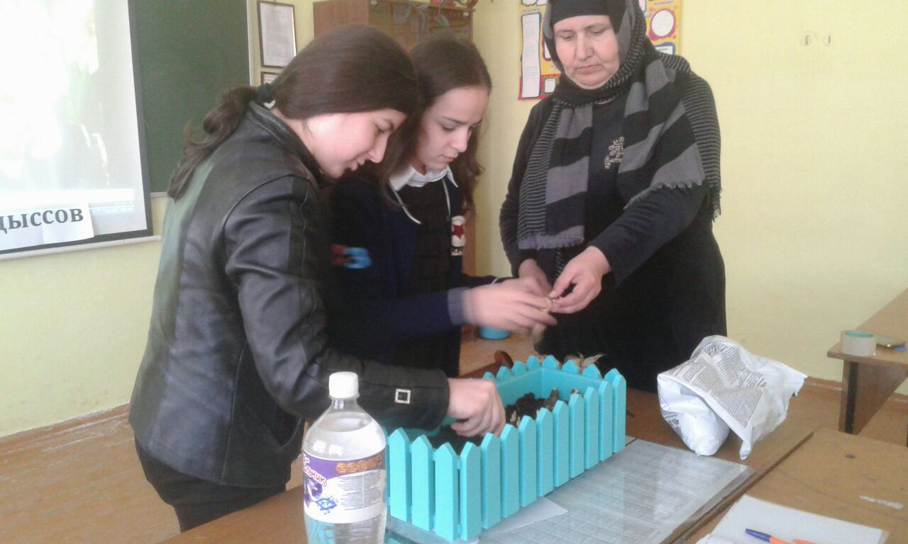

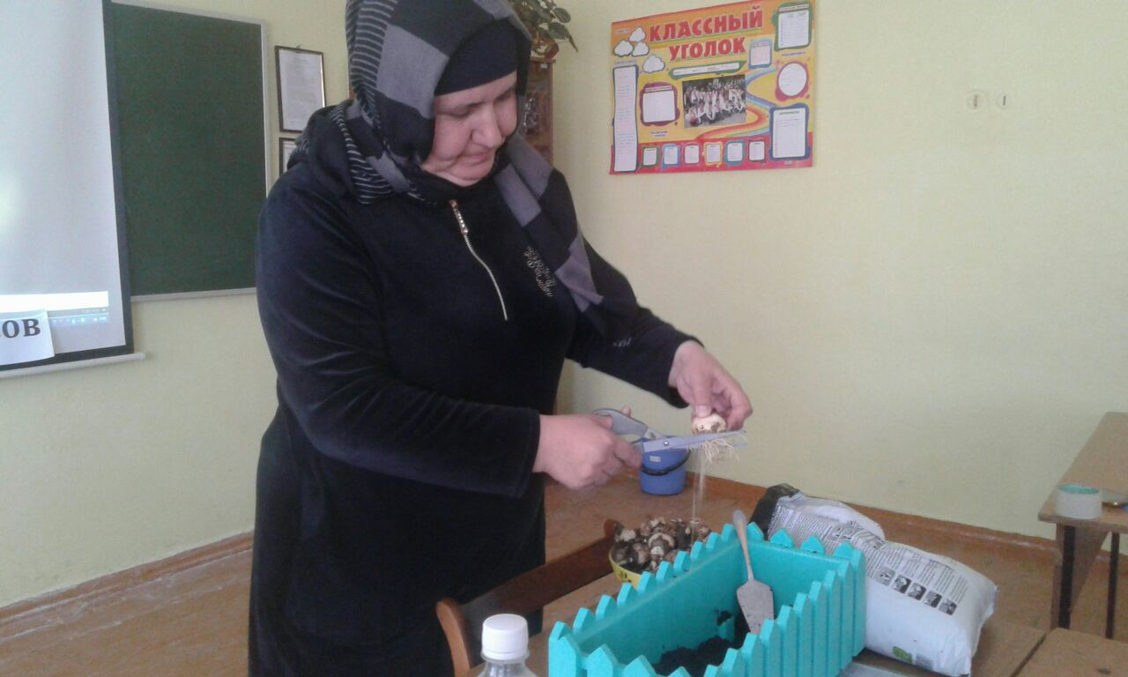

**Практическая часть**

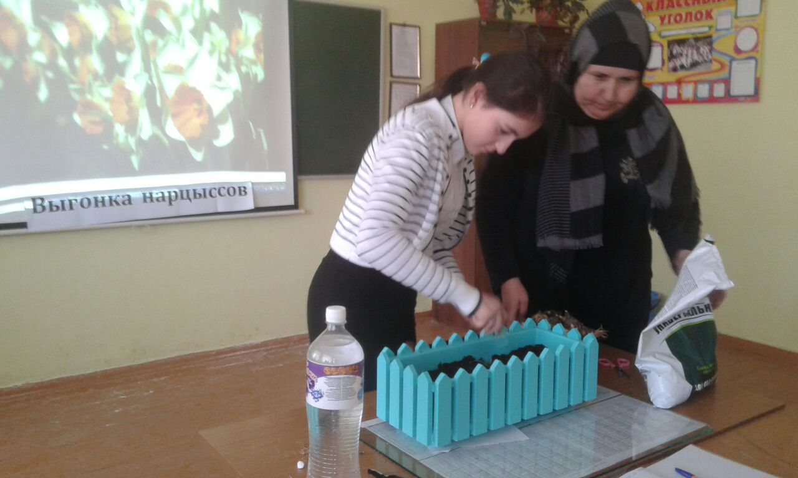

**План**

**проведения конкурса экологического рисунка «Моя родная природа» в номинации «Старшая возрастная группа»**

**среди учащихся 1 и 2 группы объединения «Природа и мы»**

**с 15 января по 10 февраля 2018г. руководителя объединения Минбулатовой Тоиты Асраддиновны**

1.Ознакомление учащихся объединения «Природа и мы» с положением о проведении конкурса детского экологического рисунка «Моя родная природа» (18 . 01. 2018г)

2. Работа учащихся(1 группы) над конкурсными материалами по номинации «Старшая возрастная группа».(1-3. 02. 2018г)

3. Совместно с учителем закрепленной гимназии имени М. Горького по биологии Газималиковой Мариной Абдулмуслимовной оценка и отбор лучших работ в данной номинации.(8.02.2018г)

4. Выставка работ занявших с 1 по 3 места в школьном этапе конкурса в 1 группе объединения (8.02.2018г).

5.Работу, занявшую 1 место представить для участия в общегородском туре конкурса на базе ЭБЦ.(10.02.2018г)

**Рук. объед. «Природа и мы» ПДО ЭБЦ Минбулатова Т.А.**

**Отчет руководителя объединения «Природа и мы» Минбулатовой Тоиты Асраддиновны по итогам проведения конкурса детского экологического рисунка «Моя родная природа» в номинации «Старшая возрастная группа» среди учащихся объединения в январе- феврале 2018г.**

Учащиеся объединения «Природа и мы» 11 января 2018г были ознакомлены с положением о проведении конкурса детского экологического рисунка **«Моя родная природа».**

Конкурс был проведен среди учащихся 1 группы объединения «Природа и мы» в номинации «Старшая возрастная группа».

Охват учащихся составило 30 человек. Совместно с учителем по ИЗО Газималиковой Мариной Абдулмуслимовной провели оценку и отбор лучших работ учащихся в данной номинации. Организовали в школе выставку работ занявших призовые места. Работу **Ибрагимова Суражудина** (11б класса) занявшую 1 место 10.02.2018г представили для участия в муниципальном этапе конкурса, который состоится в ЭБЦ с 10 по 15 февраля 2018г.

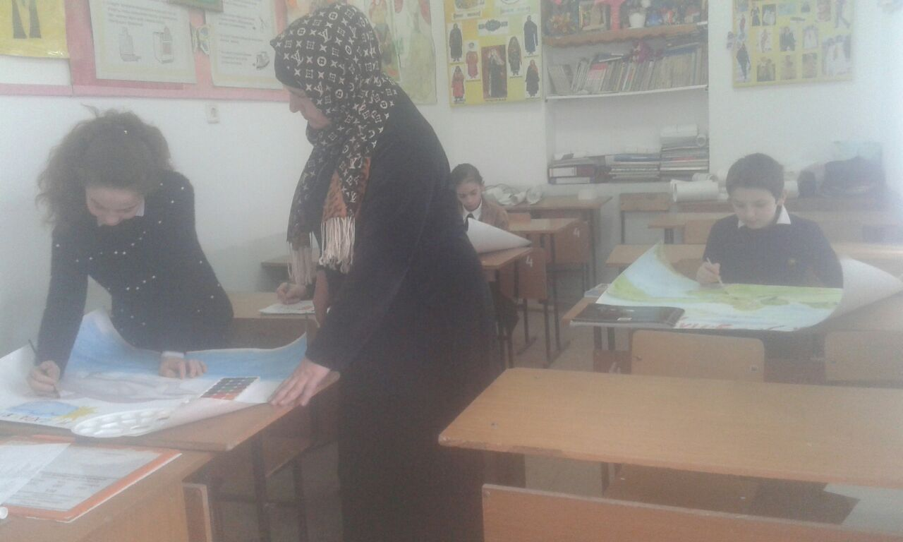

Проведение конкурса «Моя родная природа» с учащимися объединения «Природа и мы»

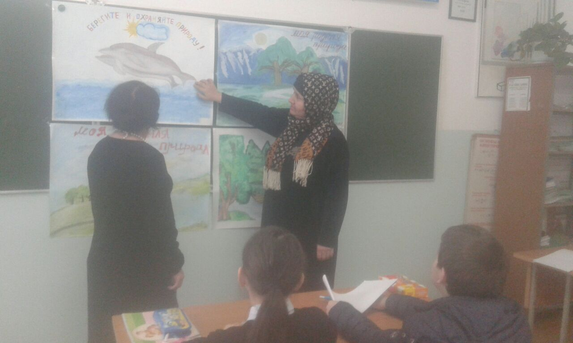

Оценивание работ

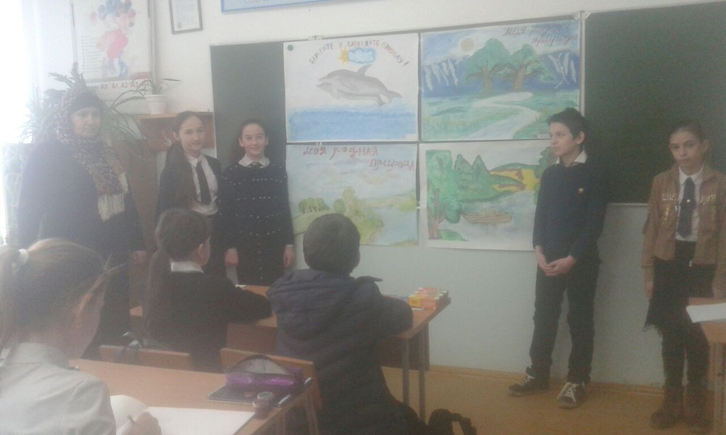

Победители

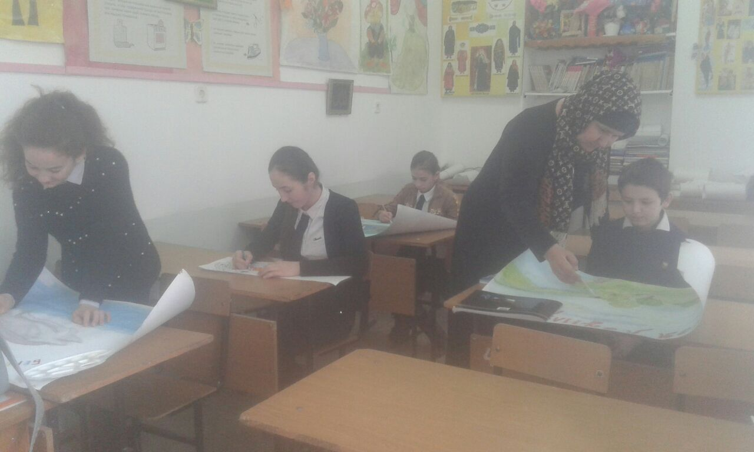

Консультация

План

проведения конкурса, посвященных

Всемирному дню воды среди учащихся

объединения «Природа и мы»

Минбулатовой Т.А в феврале 2018г.

1.Ознакомление учащихся с положением о проведении конкурсов

2. Работа над конкурсными материалами

3. Выставка лучших работ

4. Оценка работ членами жюри

Рук . объед Минбулатова Т.А.

**Отчет**

**по итогам проведения конкурсов, посвященных**

**Всемирному дню воды среди учащихся объединения «Природа и мы» в феврале 2018г. Рук. объед. Минбулатовой Тоиты Асраддиновны.**

13 февраля объявила в гимназии имени М. Горького учащиеся объединения «Природа и мы» были ознакомлены с положением о проведении конкурсов, посвященных Всемирному Дню воды.

- конкурс «Экологический вестник»

- конкурс рисунков

- литературный конкурс

- видеофильм о воде

Конкурс провела в 2 группах. В конкурсе приняло участие 24уч-ся. Вместе с биологом проверили конкурсные работы и отобрала по 3 лучших работ по все наминациям. Эти работы были представлены на выставку, которая состоялась в гимназии имени М. Горького Из этих работ также была отобраны по одной работе для участия в общегородском этапе конкурса, который состоится в ЭБЦ 28 февраля.

В номинации экологический вестник Темирбулатова М.

В номинации экологический плакат Мустафаева Алия 9 лет.

Османова Асия 12лет.

В номинации литературная Дакаева Зарема 5кл

Рук . объед Минбулатова Т.А.

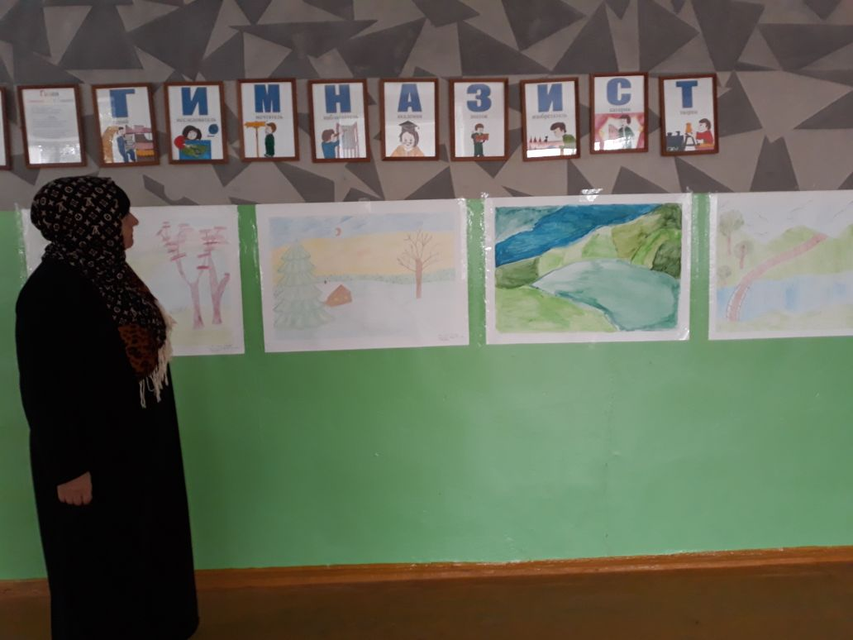

Выставка конкурса в номинации плакатов

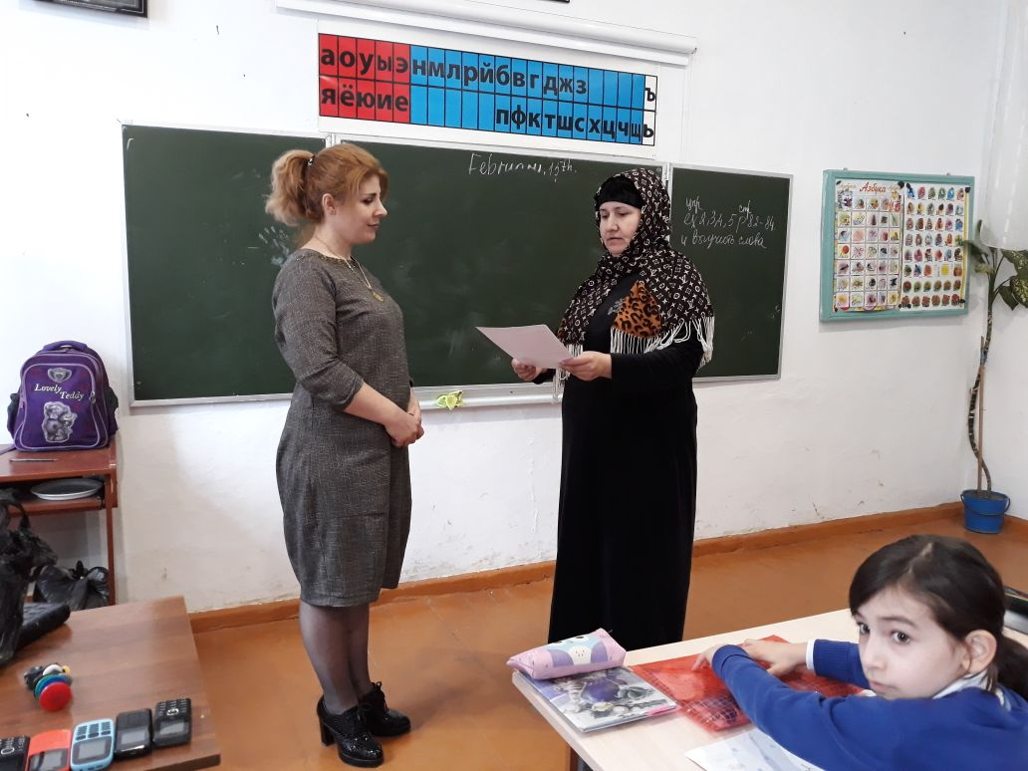

Ознакомление с положением конкурса Водных ресурсов

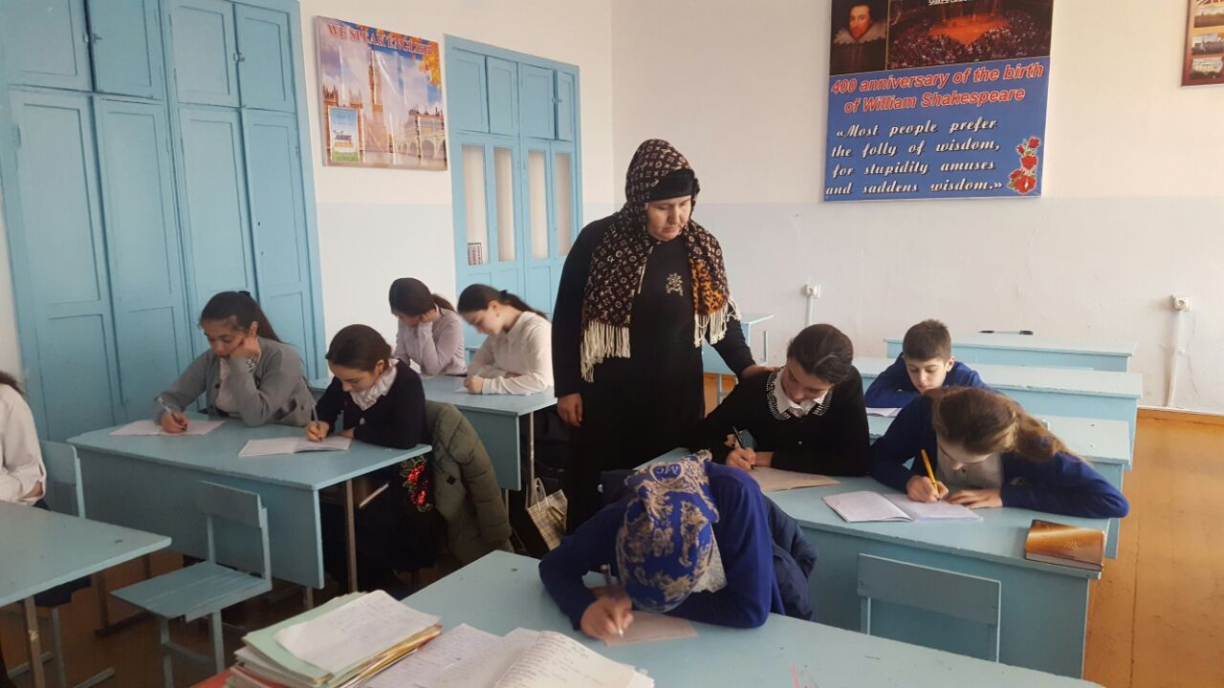**Уч-ся объединения «Природа и мы» работают в номинации литературная**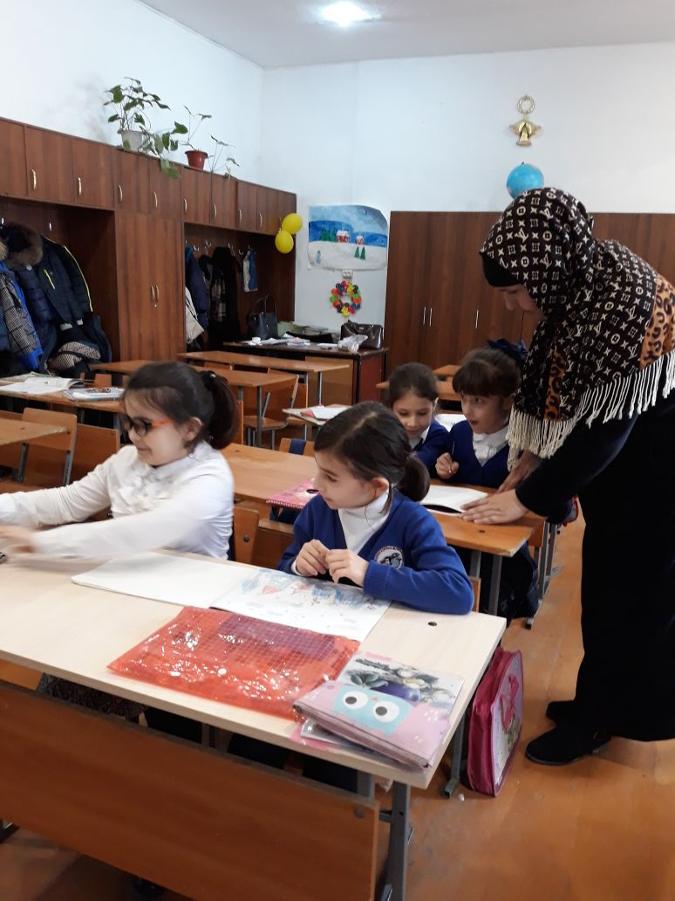

Номинация плакатов. Дети рисуют плакаты

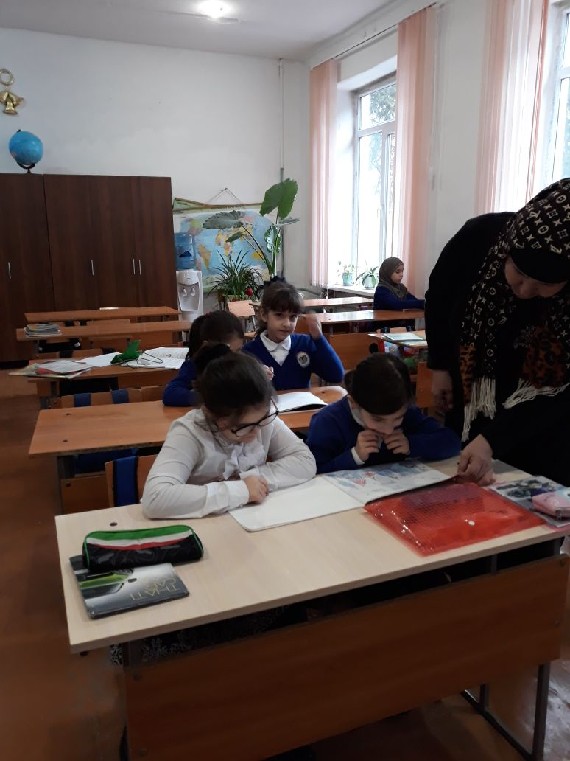

Консультация

**Номинация литературная. Дети читают стихи собственного сочинения.**

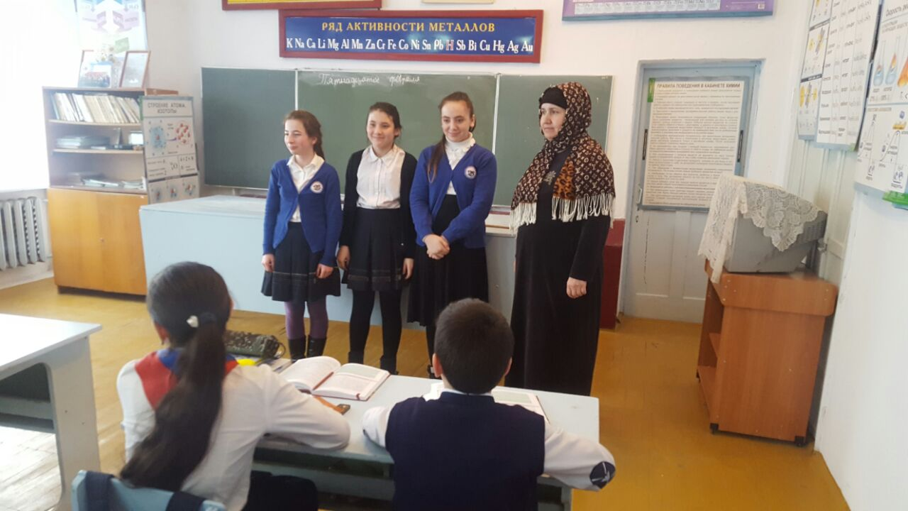

**Победительница в номинации литературная**

